Е. А. Абросимова, студ.; И. С. Устинова, соискатель; И. Н. Новиков старший преподаватель канд. техн. наук. (РГАТУ, г. Рыбинск)

ПЕРСПЕКТИВЫ РАЗРАБОТКИ И ИСПОЛЬЗОВАНИЯ КАМЕР СГОРАНИЯ ВИХРЕВОГО ПРОТИВОТОЧНОГО ТИПА НА НИЗКОПОТЕНЦИАЛЬНОМ ТОПЛИВЕ

По техническим заданиям нескольких предприятий, таких как ООО «Древплит», ООО «АКТАН-ЭКСПОЛЕС», ЗАО «Дормашинвест» и других, была разработана камера сгорания вихревого противоточного типа (КСВП), предназначенная для сжигания пиролизного газа, получаемого в процессе переработки органических отходов, с получением товарного продукта. При решении поставленной задачи большое внимание уделялось созданию относительно недорогой, компактной модификации КСВП, обладающей высокой надежностью, долговечностью, безопасностью в эксплуатации, низкими производственными и эксплуатационными затратами.
В основу рабочего процесса камеры сжигания взят процесс и конструкция двухступенчатой КСВП [1, рис.1].
Разработанная комплексная математическая модель, алгоритм решения и программный комплекс для расчёта интегральных характеристик различных модификаций КСВП [1] позволили рассчитать режимные и геометрические параметры камеры сжигания, а также разработать её конструкцию.
Камера сжигания представляет собой двухступенчатую КСВП (рисунок 1). Розжиг и стабилизация рабочего процесса в ней осуществляется в первой ступени форкамерами 8, в основной ступени - дежурными горелками 7. Первая ступень 1 служит для эжектирования и предварительного сжигания пиролизного газа. Она содержит две форкамеры 8, сопло эжектора пиролизного газа 9.
Основная ступень 2, в зависимости от подаваемого расхода воздуха, может служить не только зоной горения, но и промежуточной зоной и зоной разбавления.
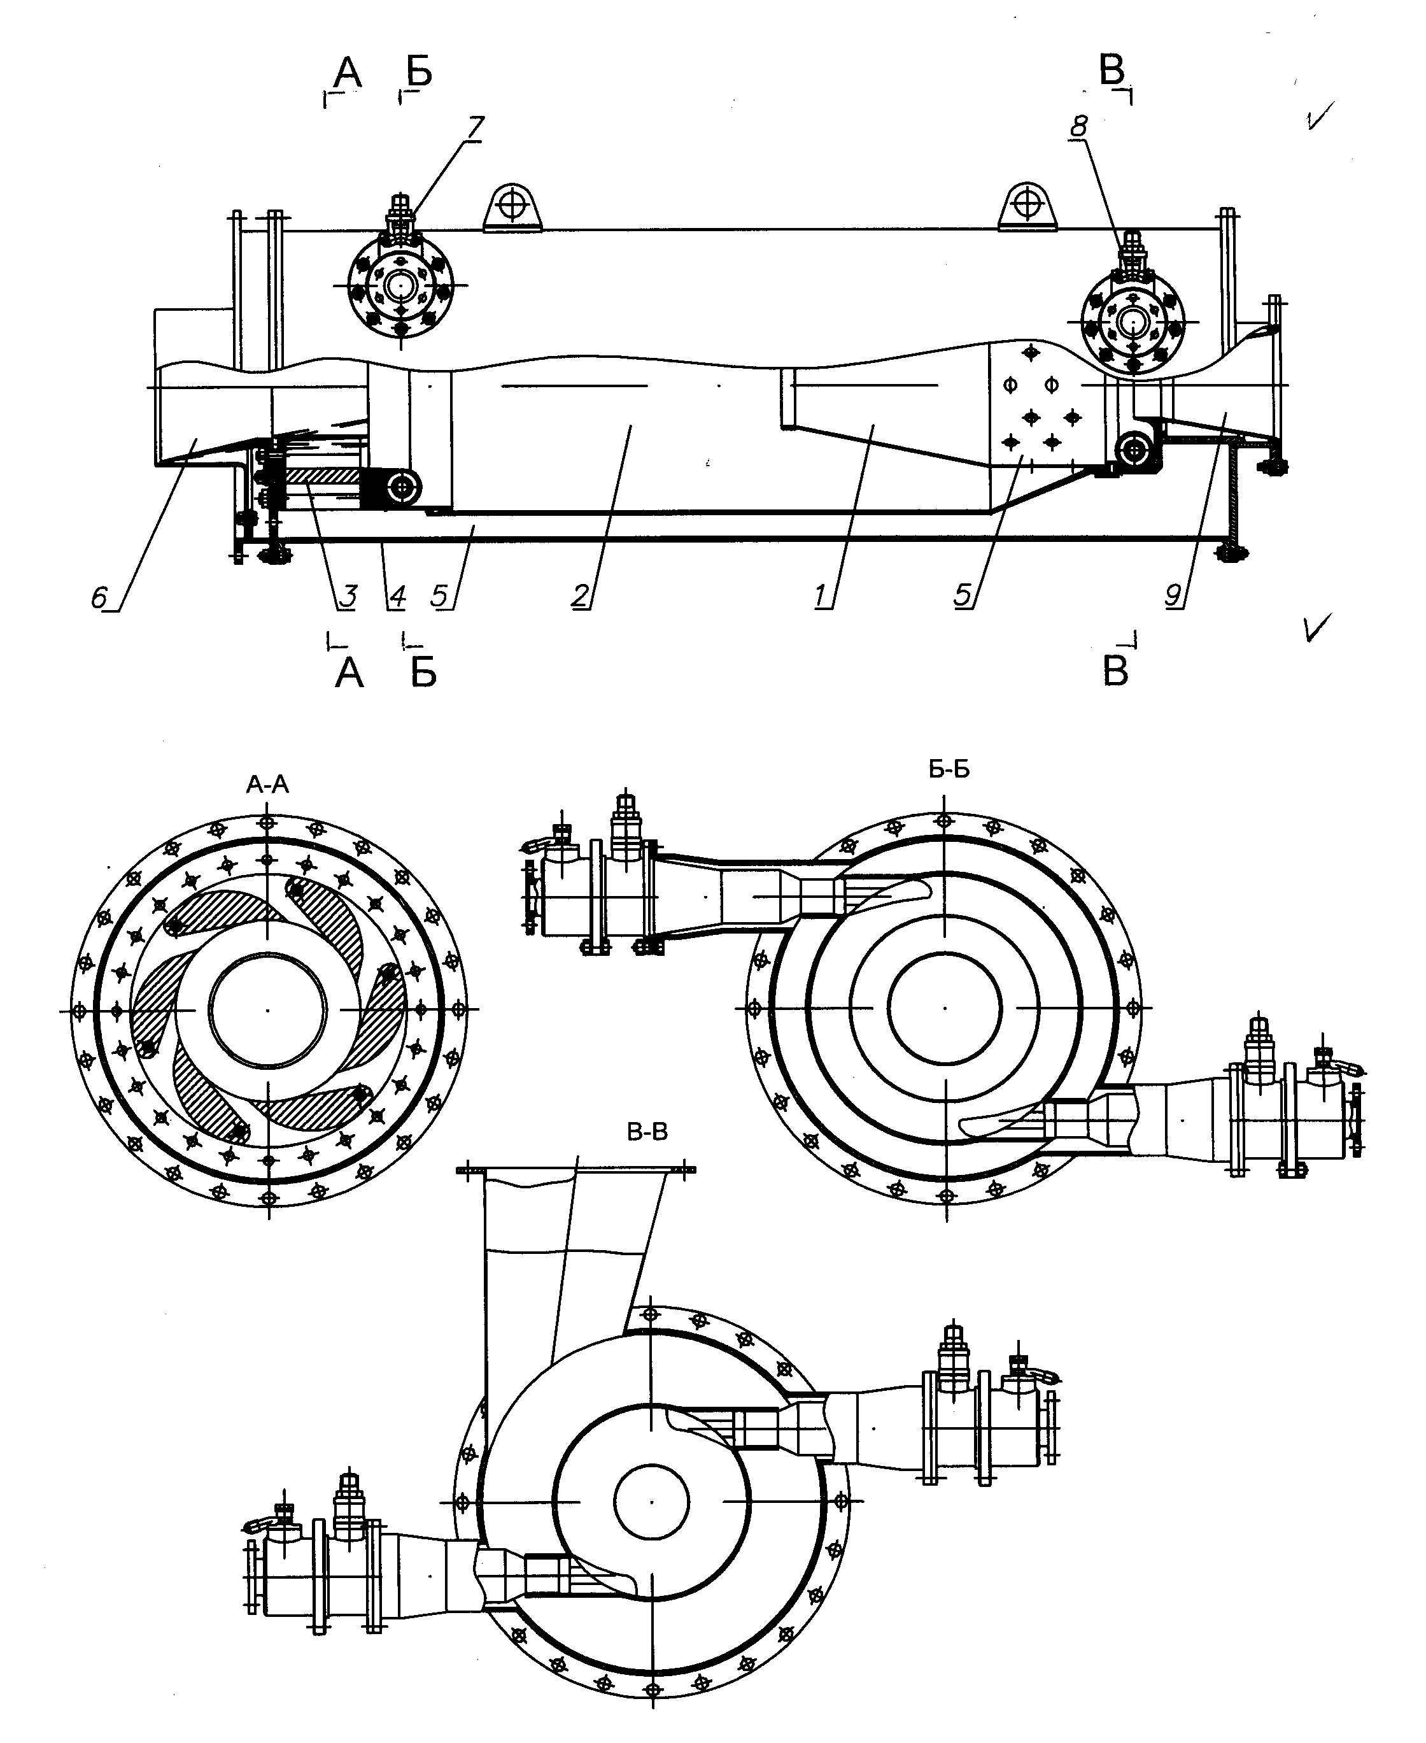

Рисунок 1 – Камера сжигания пиролизного газа. 1 – первая ступень; 2 – основная ступень; 3 – сопловой закручивающий аппарат основной ступени; 4 – корпус камеры сгорания; 5 – рубашка охлаждения; 6 – сопло; 7 – дежурное горелочное устройство; 8 – форкамера; 9 – сопло эжектора первой ступени.

В

А

В
Б

На первом этапе создания камеры сжигания был проведён эксперимент по сжиганию пиролизного газа. Целью эксперимента являлось:
- определение работоспособности опытного образца КСВП;
- оценка количества и состава вредных выбросов на выходе из дымовой трубы в атмосферу.
Результаты испытаний камеры КСВП на промышленной установке по получению технического углерода предприятия ЗАО ВНИИДРЕВ представлены в таблице 1.

Таблица 1 – Характеристики камеры дожигания по выбросам, полученные в результате предварительного эксперимента.
Наименование  вещества | Содержание вредных газов на выходе из  реактора,  мг/м³ | Содержание  вредных газов на выходе из камеры сгорания,  мг/м³ | Степень очистки,  %
Оксид углерода (СО) | 3494,40 | 48,94 | 96,60
Диоксид серы (SO₂) | 63,84 | 15,96 | 75,00
Лёгкие углеводороды (С₅ – С₁₂) | 110,00 | 22,40 | 79,63
Тяжёлые углеводороды (С₁₂ – С₁₉) | 1008,00 | 44,80 | 95,55
Дальнейшие испытания КСВП были проведены на промышленной установке по получению активированного угля из отходов древесины (рисунок 2). В зависимости от вида исходной породы древесины и используемого технологического процесса, может быть получен активированный уголь, соответствующий маркам БАУ или БАУ-А.
В данной установке сырье нагревается до температуры не менее 650 ⁰C. При этой температуре происходит процесс карбонизации. Полученный в результате карбонизации горячий твердый продукт - карбонизат подвергается воздействию активирующего агента. Необходимая температура при нагреве сырья, его карбонизации и активации карбонизата обеспечивается за счет передачи теплоты от теплоносителя, полученного в камере сгорания 4, дополнительное рабочее топливо в которую под давлением подается от внешнего источника. Технологический процесс реализуется непрерывно в замкнутом объёме кольцевого реактора. Энергетическая эффективность процесса повышается за счёт обеспечения одновременного подвода внешнего и внутреннего потоков теплоты к перерабатываемому продукту. Получение активирующего агента, а также получение теплового агента, осуществляется с помощью КСВП.
В таблице 2 приведены основные свойства полученного активированного угля.
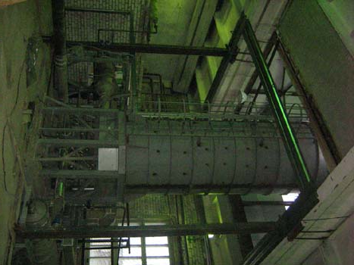
б)
а)
Рисунок 2 – Функциональная схема (а) и внешний вид установки (б) для получения активированного угля, использующей КСВП. 1 – термохимический реактор; 2 – устройство загрузки сырья; 3 – котел-утилизатор; 4 – камера сгорания; 5 – теплообменник; 6 – охладитель активированного угля; 7 – трубопровод; 8 – трубопровод; 9 – мотор-редуктор термохимического реактора; 10 – мотор-редуктор трубопровода загрузки сырья; 11 – мотор-редуктор охладителя активированного угля.
Таблица 2 - Основные свойства полученного активированного угля.
Адсорбционная активность по йоду по ГОСТ 12597, % | Массовая доля влаги  по ГОСТ 12597,  % | Массовая доля золы по ГОСТ 12596, % | Суммарный  объем пор  по ГОСТ 17219,см³/г
60,0-70,0 | 1,0-6,0 | 0,4-1,1 | 1,6-2,2

Результаты, полученные экспериментально на промышленных установках, показали на:
- экологическую эффективность установок по уровню выбросов;
- перспективность использования модификаций данной камеры сгорания для осуществления рабочего процесса в установках, использующих сжигание низкопотенциального газа.

Библиографический список

- Новиков И. Н. Исследование камеры сгорания вихревого противоточного типа с целью промышленного применения. Диссертация на соискание ученой степени канд. техн. наук, г. Рыбинск, РГАТУ, 2005 г., 272 с.

